Тема : Лэпбук, одна из эффективных и совершенных технологий в методическом пособии.
Автор : Мадай Ольга Викторовна
Должность: Заместитель заведующей по ВМР
Организация : МБДОУ «Детский сад №24»,
Населенный пункт :Забайкальский край, г.Чита.

Я как заместитель заведующей по ВМР , часто сталкиваюсь с молодыми педагогами, которые приходят в детские учреждения и не понимают , что от них требуют и как нужно дать информацию детям. Поэтому , пришла мысль сделать игру для детей старшего , подготовительного возраста в виде методического пособия, которое сейчас очень распространено в дошкольных учреждениях- «Лэпбук» и назвала я его «Грамотная сортировка мусора» и так же рассказать о такой педагогической находке воспитателям о том, что в одной «книжке» может быть несколько игр.

Интерес к труду, трудолюбие не даются человеку от природы, трудовые навыки и личностные качества закладываются с самого раннего детства. Великие педагоги К. Д. Ушинский, А. C. Макаренко, В. A. Сухомлинский и др. в своих работах уделяли большое внимание трудовому воспитанию детей и часто затрагивали данную тему.
«Труд - всегда был главным аспектом для человеческой жизни и культуры. Поэтому и в воспитательной работе он должен быть одним из самых важных элементов», - считал А. С. Макаренко.
В.А.Сухомлинский писал: «Нельзя забывать, что ребенок, не испытывающий радости от учения, не познавший чувства гордости после преодоления трудности - несчастный человек. Дать ребенку ощутить радость труда, наполнить его сердце гордостью и чувством собственного достоинства- первостепенная задача педагогики»

Труд - важнейшее средство воспитания, начиная с дошкольного возраста; в процессе его формируется личность ребенка, складываются коллективные взаимоотношения. Труд способствует развитию внимания, мышления, сообразительности, умения планировать свою работу. Так же дети познают мир социальных отношений между людьми, получают знания о профессиях, об орудиях труда, приобретают навыки работы с ними.
Трудовое воспитание является необходимым, важнейшим условием успешной подготовки детей к обучению в школе. Дети, воспитанные с ранних лет в труде, отличаются в школе самостоятельностью, организованностью, целеустремленностью, активностью, опрятностью, умением себя обслужить . Труд позволяет ребенку почувствовать свою самоценность, уверенность в своих возможностях. Именно поэтому тема трудового воспитания детей всегда будет оставаться актуальной.

Лэпбук- мобильное методическое пособие или интерактивная книга. Ведь лэпбук, прежде всего – это средство обучения! От постоянного контакта с книгой ребенок усваивает материал просто великолепно и без всяких усилий. Причем, без усилий, как со стороны ребенка, так и со стороны педагога – все происходит само собой и доступно для детей.
Удивительное дело: каждый день мы выбрасываем мусор в урны и помойные ведра, а на следующий день они снова пустые! Что происходит? Куда исчезает мусор?
Используя данный дидактический материал,
Целью будет являться-знакомство детей с принципами сбора и утилизации бытовых отходов.
Задачи:
- уточнить представления детей об источниках возникновения мусора.
-развивать потребность соблюдения чистоты на улицах города, дома, в детском саду.
-формировать умение сортировать мусор при сборе.
-развивать умение логически мыслить , делать выводы, развивать коммуникативные умения.
-активизировать словарный запас за счет новых слов(загрязненияе, ядовитые вещества, отходы, стеклотара, пластмасса и т.д.)

дети знакомятся с понятиями «Время разложения мусора», «Откуда берется мусор» «Какие есть заводы по переработке мусора», «Что можно произвести из разных видов мусора», «Сортировка мусора»
Так же к данным понятиям прилагаются карточки, где дети их рассматривают и отвечают на разные вопросы.

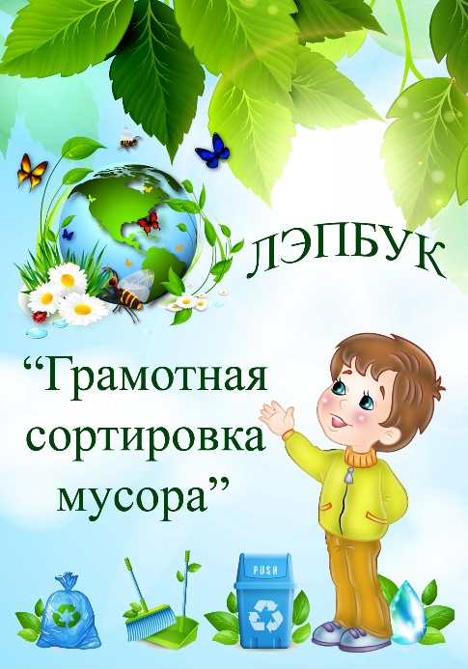
В кратком содержании хотелось бы поделиться с коллегами своей методической работой.

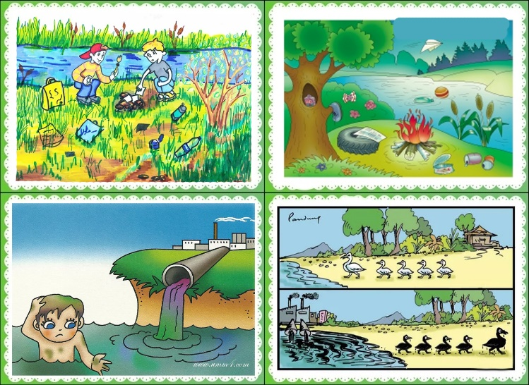
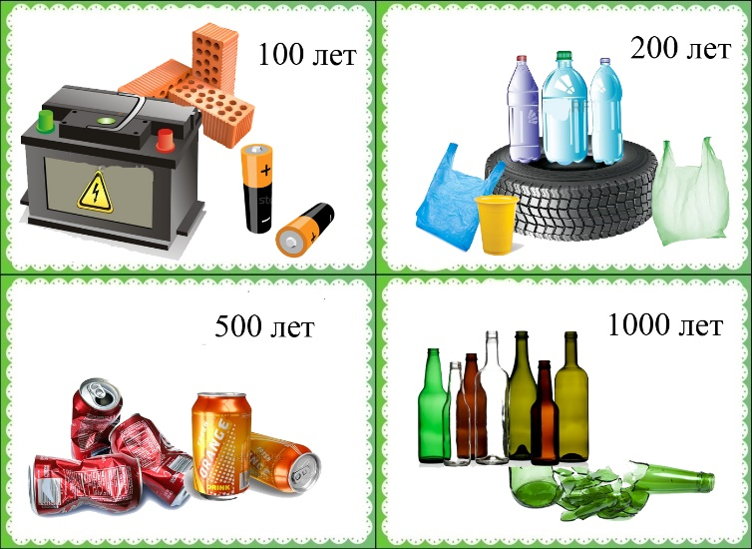
«Время разложения мусора» «Откуда берется мусор»

«Какие есть заводы по переработке мусора»
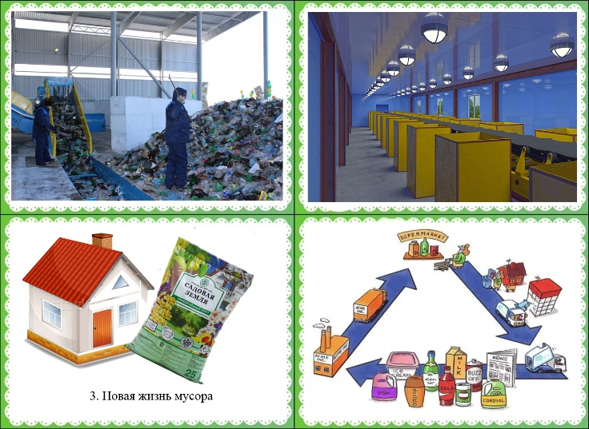
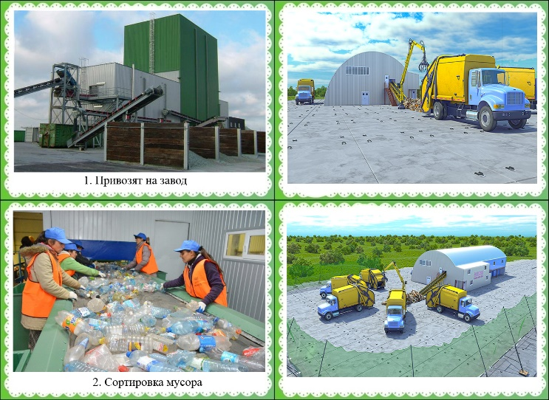

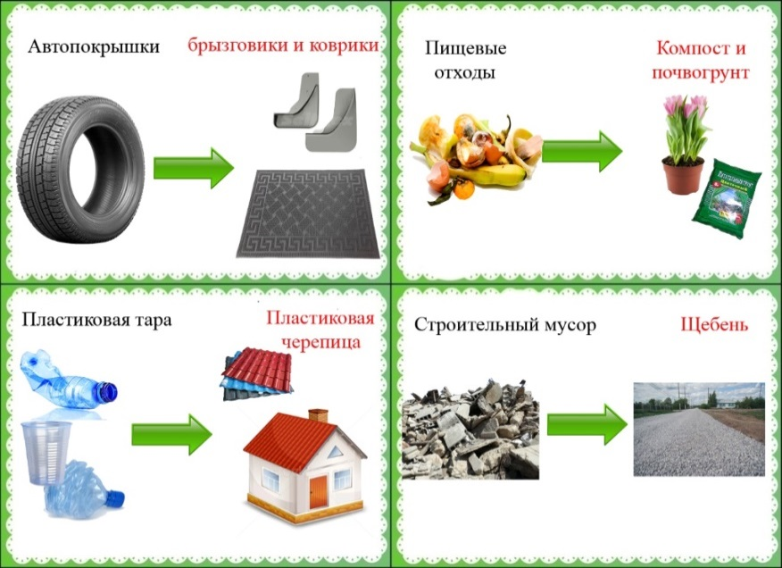
«Что можно произвести из разных видов мусора»

«Сортировка мусора»
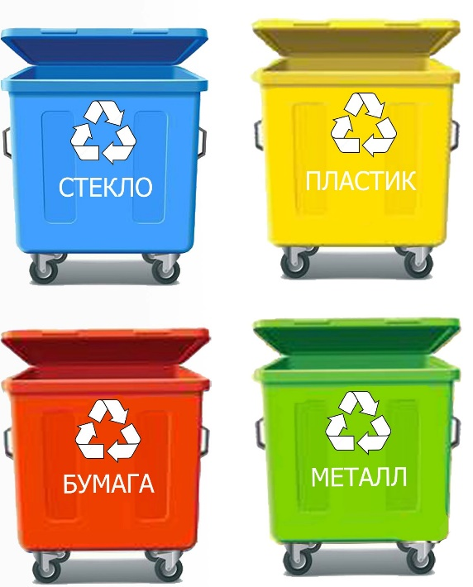

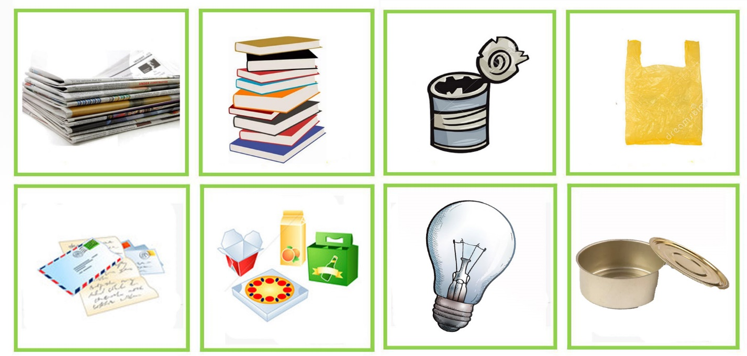

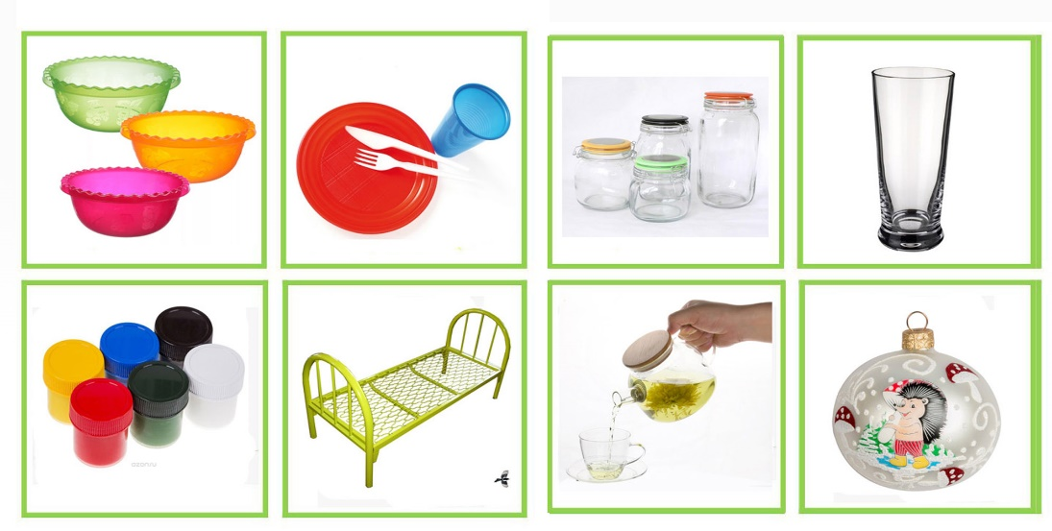

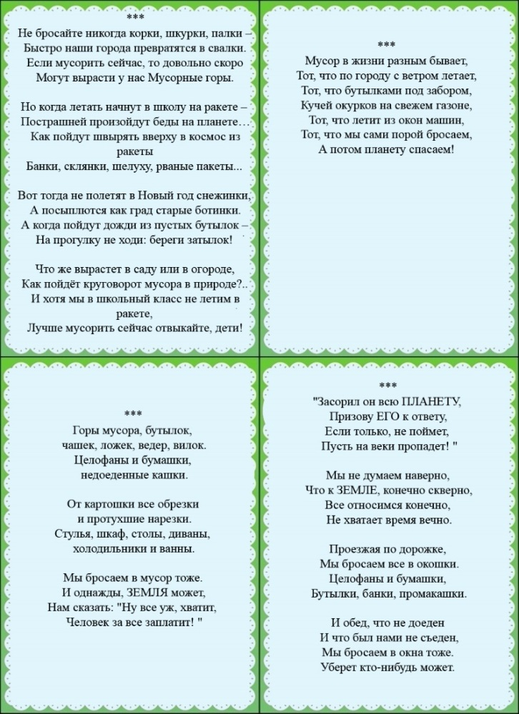
Стихи
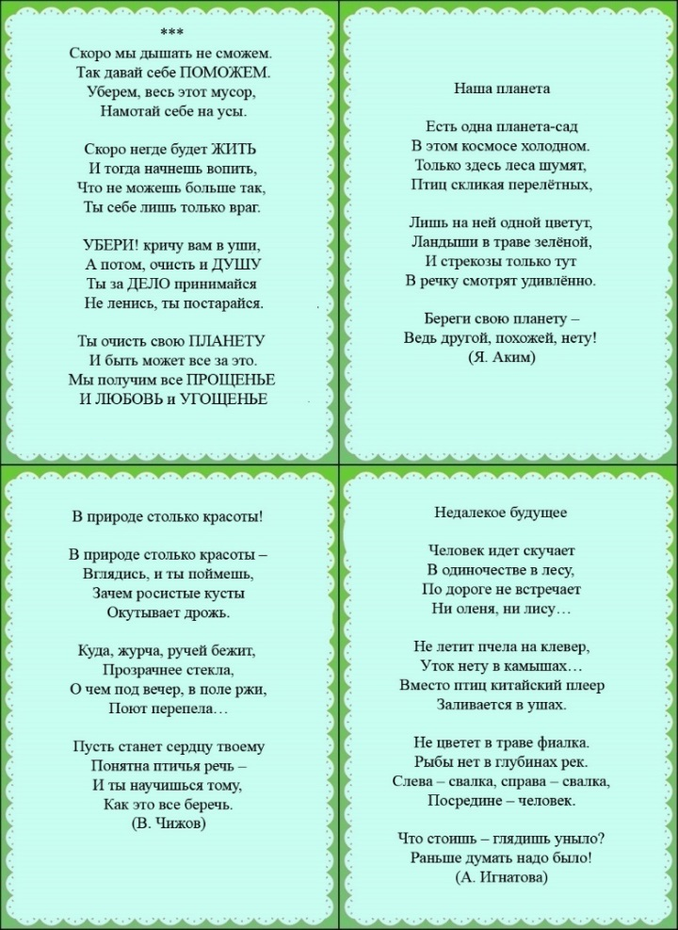

Надеюсь, данная публикация будет полезна коллегам и они будут использовать что-то в своей работе.

Список использованной литературы
Интернет источники

